Estimation du prix immobilier au m²
Casablanca - Modélisation prédictive par Machine Learning
Rapport méthodologique et résultats
Mai 2026

1. Contexte et objectif
Ce rapport présente la démarche complète de construction d'un modèle de Machine Learning destiné à estimer le prix du terrain au mètre carré (DH/m²) des biens immobiliers situés à Casablanca. L'objectif est double : disposer d'un outil de valorisation chiffré et reproductible pour soutenir les décisions d'investissement, et identifier les facteurs (caractéristiques du bien, environnement géomarketing, profil socio-démographique de la zone) qui pèsent réellement sur la valeur foncière.
La modélisation s'appuie sur un jeu de données enrichi par croisement de plusieurs sources : transactions immobilières, points d'intérêt (POI) géolocalisés (écoles, commerces, banques, santé, transport, parcs, nuisances), réseau routier, et indicateurs socio-démographiques par zone (densité de population, taux d'activité, taux de chômage, niveau d'études, taille de ménage).

Périmètre
- Zone d'étude : Préfecture du Grand Casablanca.
- Variable cible : prix terrain au m² (DH).
- Approche : régression supervisée, comparaison de plusieurs algorithmes.
- Livrables : modèle sérialisé, fonction de prédiction réutilisable, interprétabilité (SHAP).

2. Description du jeu de données
Le dataset final compte 1 477 observations pour 49 variables. Après séparation, le jeu se compose de 42 variables numériques et 5 variables catégoriques retenues (les identifiants purement administratifs, comme la Préfecture et la Zone déchiffrée, sont exclus pour éviter le data leakage et la haute cardinalité).

Familles de variables
- Caractéristiques du bien : type de bien, état (récent / ancien), condition / zonage.
- Variables géomarketing (POI) : distances minimales et densités à 500 m / 1 km pour les écoles, banques, santé, commerces, restaurants, transports, axes routiers, mer, parcs et nuisances.
- Accessibilité : temps de trajet vers le centre, Casablanca Finance City, Maarif, Sidi Maarouf, le port, distance au tram.
- Profil socio-démographique de la zone : densité de population, part des 15-59 ans, taille de ménage, taux d'activité, taux de chômage, taux d'analphabétisme, part de la population avec études supérieures, taux de croissance.

3. Exploration de la variable cible
La variable à prédire, le prix terrain au m² (DH), présente une moyenne de 13 737 DH/m² et une médiane de 12 000 DH/m², avec un écart-type de 6 998 DH/m². Le 1er quartile se situe à 10 000 DH/m² et le 3e quartile à 15 000 DH/m². Le minimum (1 DH/m²) et le maximum (65 000 DH/m²) traduisent la forte hétérogénéité du marché casablancais.
La distribution est asymétrique à droite (skewness = 2.43) et leptokurtique (kurtosis = 8.30), c'est-à-dire qu'elle présente une queue de valeurs extrêmes (biens d'exception) plus longue qu'une loi normale. Cette asymétrie est confirmée visuellement par l'histogramme et le boxplot ci-dessous, qui montrent plusieurs valeurs aberrantes au-delà de 30 000 DH/m². Ces caractéristiques justifient l'usage d'algorithmes non paramétriques (arbres et boosting) plutôt que d'une régression linéaire stricte.
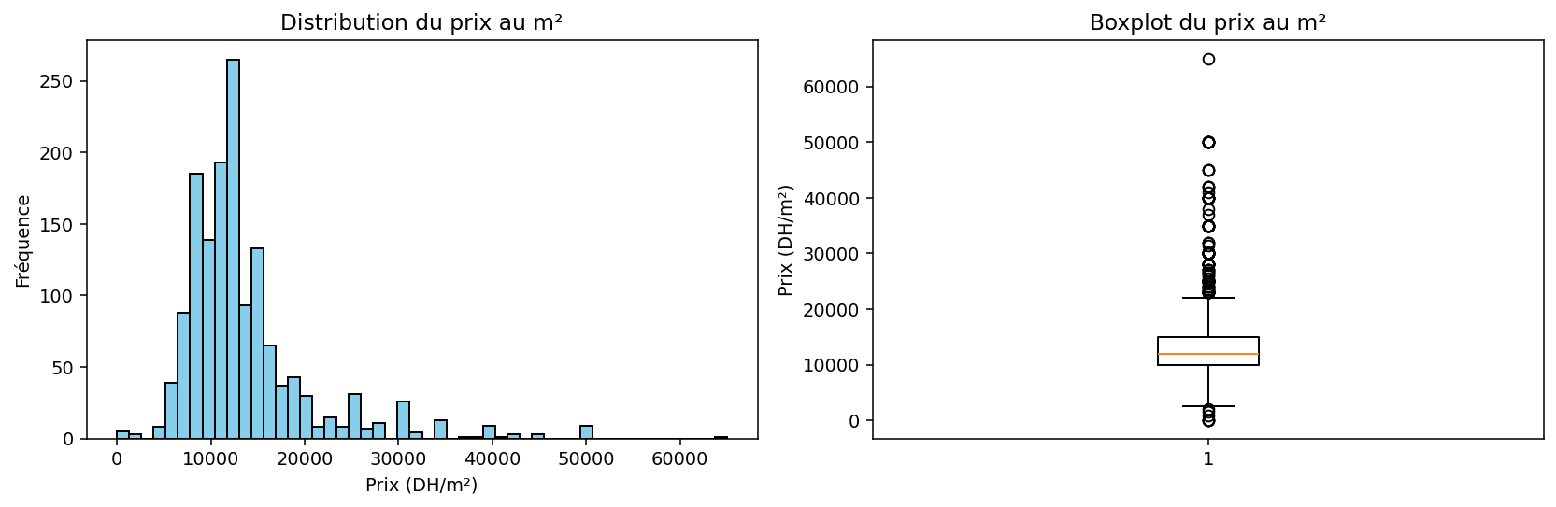
Figure 1. Distribution et boxplot du prix au m² (DH).

4. Préparation et nettoyage
La phase de préparation suit un pipeline standard et réutilisable, conçu pour pouvoir être appliqué à de nouvelles transactions sans modification :
- Suppression des cibles manquantes : passage de 1 477 à 1 477 lignes utilisables.
- Imputation des manquants numériques par la médiane (robuste aux valeurs extrêmes contrairement à la moyenne).
- Imputation des manquants catégoriques par le mode (la modalité la plus fréquente).
- Encodage des variables catégoriques avec LabelEncoder afin de fournir des entrées numériques aux algorithmes basés sur les arbres.
- Exclusion des colonnes administratives (Préfecture, Code Zone, Zone déchiffrée, Arrondissement) qui dupliqueraient l'information géographique déjà portée par les distances aux POI.
Après préparation, la matrice de modélisation comporte 44 variables explicatives appliquées à 1 477 observations.

5. Analyse des corrélations
Une analyse des corrélations linéaires de Pearson est conduite entre chaque variable explicative et la cible afin d'identifier rapidement les variables les plus prédictives et les éventuelles redondances (multicolinéarité) entre features.
Les variables les plus corrélées au prix au m² sont les indicateurs d'animation urbaine et de capital humain :
Variable | Corrélation avec le prix au m²
nb_commerces_1km | 0.407
Part_population_niveau_études_supérieur | 0.358
nb_banques_1km | 0.353
nb_sante_1km | 0.347
nb_restaurants_500m | 0.340
nb_axes_500m | 0.326
Taux_activité | 0.292
densite_education | 0.191

Lecture : la densité commerciale (nb_commerces_1km, nb_banques_1km, nb_restaurants_500m), la part de la population ayant fait des études supérieures, et la densité d'axes routiers ressortent comme les meilleurs prédicteurs linéaires. Inversement, la corrélation reste modérée (≤ 0,41), ce qui suggère que la relation prix-environnement est largement non linéaire et justifie le recours à des modèles plus complexes (forêts d'arbres, boosting).
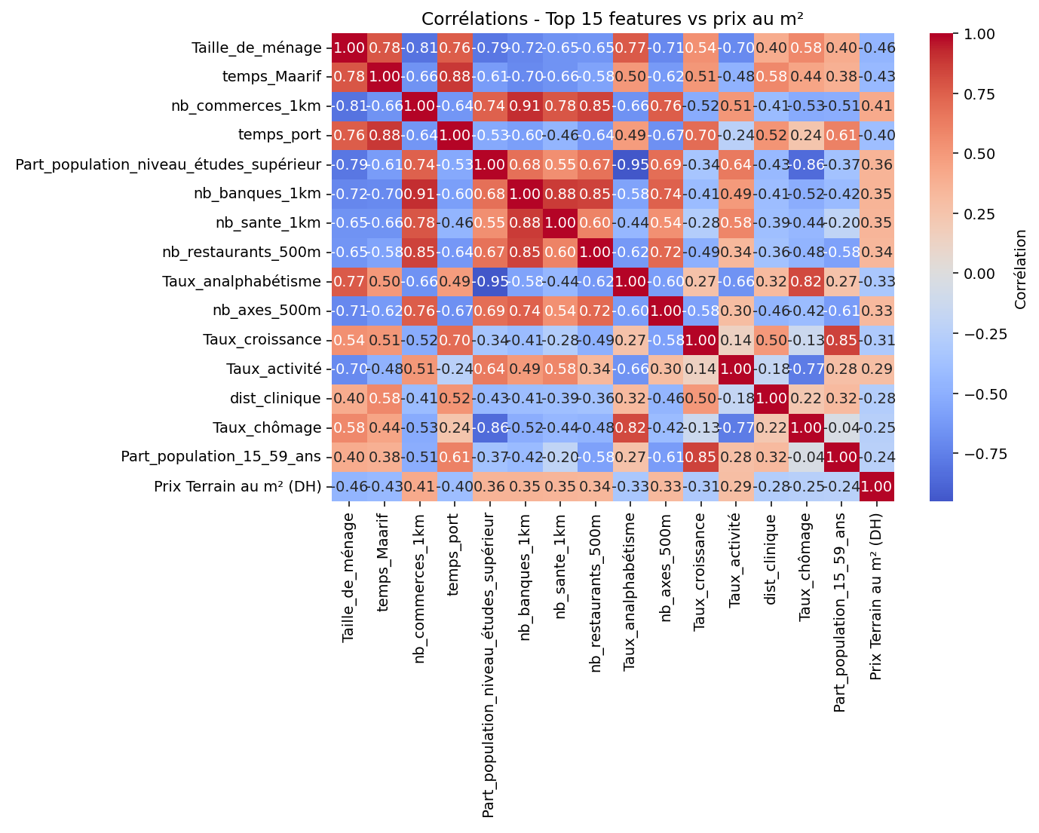
Figure 2. Heatmap des 15 variables les plus corrélées avec le prix au m².

6. Découpage Train / Test et standardisation
Les données sont séparées en 80 % entraînement / 20 % test (random_state = 42), soit 1 181 biens en apprentissage et 296 biens en évaluation. Cette séparation garantit que les métriques rapportées reflètent la capacité du modèle à généraliser à des biens jamais vus, et non sa capacité à mémoriser le set d'entraînement.
Une standardisation (StandardScaler : centrage et réduction) est appliquée pour XGBoost, qui s'optimise par descente de gradient. Decision Tree, Random Forest et CatBoost étant insensibles à l'échelle, ils consomment les données non standardisées. Le scaler est fitté uniquement sur le train puis appliqué tel quel au test, pour ne pas contaminer l'évaluation.

7. Algorithmes testés

7.1. Arbre de décision (Decision Tree)
Modèle de référence le plus simple : il partitionne récursivement l'espace des variables en seuils. Très interprétable, mais tendance forte au surapprentissage. Profondeur limitée à 15. Sert ici de baseline.

7.2. Random Forest
Ensemble de 100 arbres entraînés sur des sous-échantillons aléatoires des observations et des variables (bagging). La prédiction finale est la moyenne des arbres. Réduit fortement la variance de l'arbre seul. Profondeur maximale 20, parallélisation sur tous les cœurs.

7.3. CatBoost
Gradient boosting de Yandex, conçu pour bien gérer nativement les variables catégoriques. Les arbres sont construits séquentiellement, chacun cherchant à corriger l'erreur résiduelle du précédent. Hyperparamètres testés : 300 itérations, learning_rate = 0,1, profondeur 8.

7.4. XGBoost (modèle retenu)
Implémentation de référence du gradient boosting, avec régularisation L1/L2 et optimisation système (parallélisation, gestion mémoire). C'est l'algorithme qui a obtenu les meilleurs scores sur le test et qui a été sérialisé pour la mise en production. Hyperparamètres : 300 estimateurs, learning_rate = 0,1, profondeur 8.

8. Résultats comparatifs
Trois métriques complémentaires sont utilisées pour évaluer chaque modèle, sur le train et sur le test :
- R² (coefficient de détermination, max = 1) : part de la variance du prix expliquée par le modèle.
- RMSE (racine de l'erreur quadratique moyenne) : erreur moyenne en DH/m², qui pénalise davantage les grosses erreurs.
- MAE (erreur absolue moyenne) : erreur moyenne en DH/m², plus robuste aux valeurs extrêmes.
Modèle | R² Train | R² Test | RMSE Train | RMSE Test | MAE Train | MAE Test
Decision Tree | 0.867 | 0.554 | 2 599 | 4 343 | 1 264 | 2 333
Random Forest | 0.847 | 0.700 | 2 780 | 3 563 | 1 532 | 2 225
XGBoost (★ retenu) | 0.867 | 0.721 | 2 598 | 3 437 | 1 267 | 2 033

Lecture : le passage du Decision Tree à Random Forest fait gagner près de 15 points de R² sur le test (0,55 → 0,70), confirmant l'intérêt de l'ensembling pour réduire le surapprentissage. XGBoost surpasse encore légèrement Random Forest et obtient le meilleur score sur les trois métriques de test (R² = 0.721, RMSE = 3 437 DH/m², MAE = 2 033 DH/m²). L'écart Train-Test reste contenu pour XGBoost et Random Forest, signe d'une généralisation correcte ; il est en revanche élevé pour Decision Tree, qui mémorise davantage qu'il n'apprend des structures généralisables.
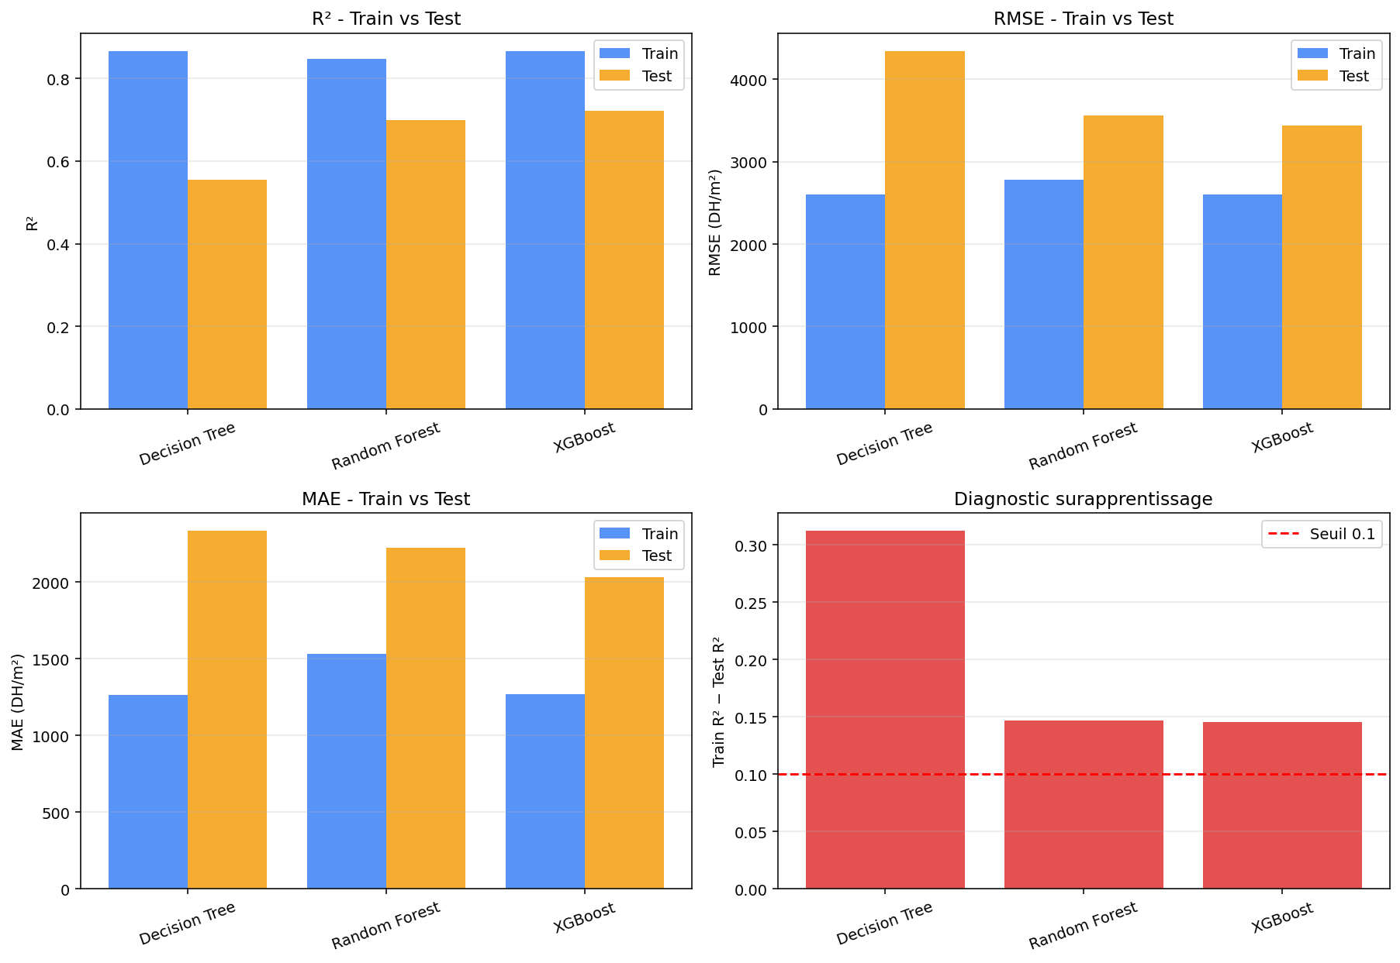
Figure 3. Comparaison des modèles : R², RMSE, MAE, écart Train - Test (diagnostic surapprentissage).

9. Importance des variables
L'importance des variables de XGBoost mesure, pour chaque feature, la contribution moyenne à la réduction de l'erreur dans les arbres. Elle classe les features par ordre d'utilité pour le modèle :
Variable | Importance
temps_Maarif | 0.4293
dist_voie_primaire_min_m | 0.1471
nb_nuisance_500m | 0.0813
Taille_de_ménage | 0.0574
temps_CFC | 0.0563
Taux_activité | 0.0291
nb_nuisance | 0.0247
dist_clinique | 0.0195
Condition / Zonage | 0.0166
temps_port | 0.0151

Le temps de trajet vers Maarif (cœur économique et commercial historique) ressort très nettement comme la variable la plus structurante pour le prix au m², devant la distance à la voie primaire la plus proche et le nombre de nuisances dans un rayon de 500 m. La taille moyenne des ménages, le temps de trajet vers Casablanca Finance City et le taux d'activité de la zone complètent le top 6, traduisant l'importance conjointe de l'accessibilité, du tissu urbain et du profil socio-démographique.
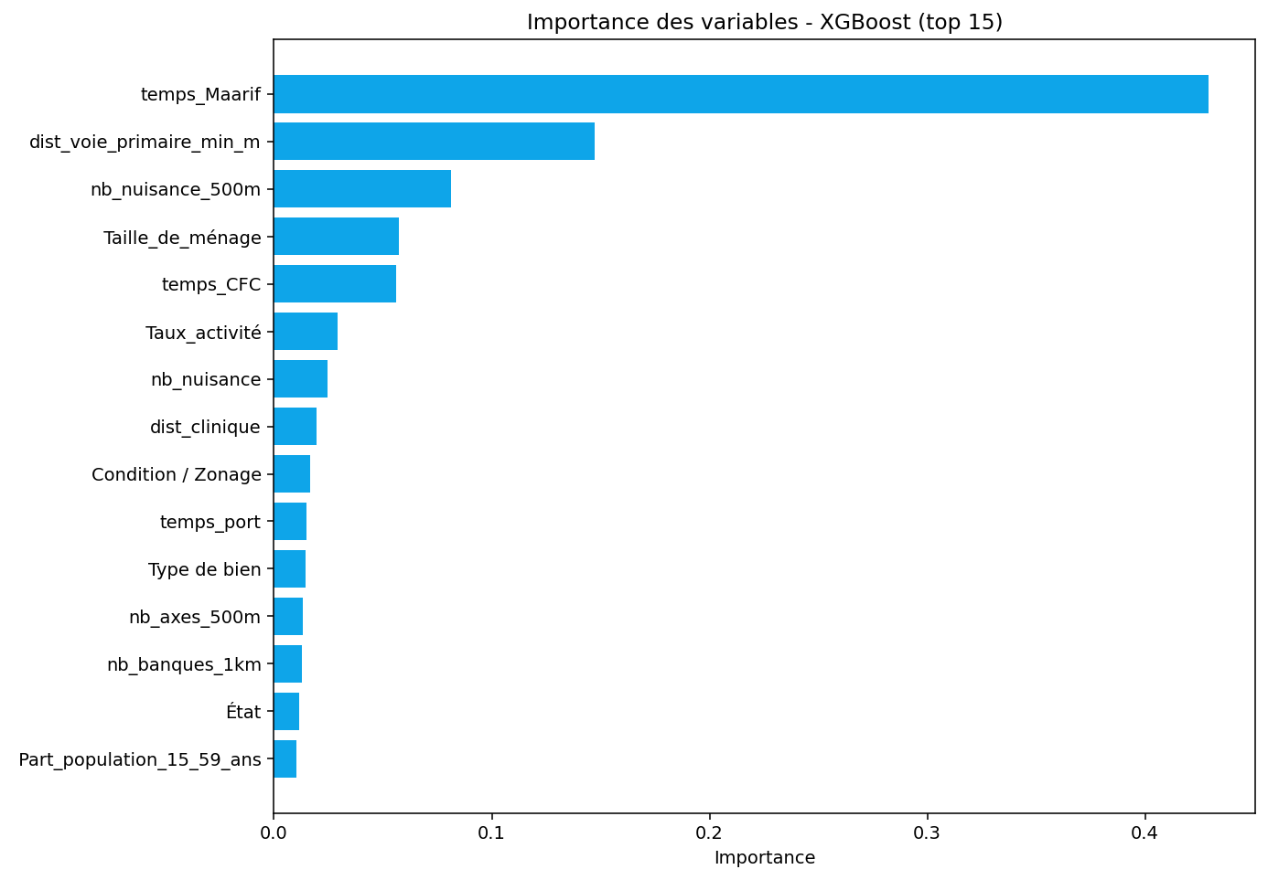
Figure 4. Importance des variables - XGBoost (top 15).

10. Interprétation par SHAP
Au-delà du classement global des variables, SHAP (SHapley Additive exPlanations) attribue à chaque variable, pour chaque bien, une contribution positive ou négative à la prédiction. Cette approche, fondée sur la théorie des jeux coopératifs (valeurs de Shapley), est le standard moderne d'explicabilité des modèles d'arbres. Trois usages complémentaires :
- Bar plot global : moyenne absolue des SHAP values, équivalent à une feature importance théoriquement fondée.
- Beeswarm plot : pour chaque variable, distribution des contributions individuelles colorée par la valeur de la variable. Permet de visualiser le sens de l'effet (un quartier dense fait monter ou baisser le prix ?).
- Dependence plot : effet d'une variable sur la prédiction en isolant les interactions avec les autres variables.
L'intérêt opérationnel est double : justifier l'estimation auprès d'un client (« votre bien est valorisé X DH/m² parce qu'il est à Y minutes de Maarif et dans une zone à Z % de diplômés du supérieur ») et alimenter la stratégie commerciale (cibler les zones où la valeur est sous-estimée par rapport au profil socio-démographique).

11. Analyse des prédictions et des résidus
Pour le modèle retenu (XGBoost), les prédictions sur le set de test sont confrontées aux valeurs réelles. Le nuage de points (figure 5, gauche) doit s'aligner sur la diagonale rouge pour signaler des estimations non biaisées. La distribution des résidus (figure 5, droite) doit rester symétrique autour de zéro et homoscédastique (variance stable selon le niveau de prix).
Indicateur | Valeur (DH/m²)
Moyenne des résidus | 83
Écart-type des résidus | 3 436
Médiane (P50) | 17
Quartiles Q1 / Q3 | -1 085 / 1 204
Min / Max | -16 964 / 15 673
Erreur relative moyenne (MAPE) | 18.2 %

La moyenne des résidus est très proche de zéro (83 DH/m²), ce qui signale un modèle non biaisé en moyenne. La médiane des résidus (17 DH/m²) confirme ce centrage. Cinquante pour cent des prédictions tombent dans une fourchette de -1 085 à +1 204 DH/m² autour de la valeur réelle. L'erreur relative moyenne (MAPE) est de 18.2 %, ce qui correspond à une précision usuelle pour ce type de marché immobilier hétérogène.
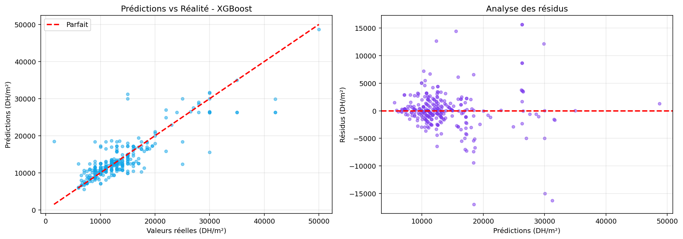
Figure 5. Prédictions vs valeurs réelles (gauche) et résidus (droite) - XGBoost.

12. Limites et pistes d'amélioration
Le modèle actuel offre un compromis satisfaisant entre précision et interprétabilité, mais plusieurs axes peuvent encore le faire progresser :
- Tuning d'hyperparamètres via RandomizedSearchCV ou Optuna (l'écart Train-Test laisse de la marge pour optimiser la régularisation).
- Cross-validation k-fold pour des métriques plus stables qu'un unique split 80/20.
- Validation géographique en partitionnant par arrondissement plutôt qu'aléatoirement, pour mesurer la généralisation à de nouvelles zones non représentées dans le train.
- Log-transformation de la cible pour atténuer l'asymétrie à droite et le poids des biens d'exception sur le RMSE.
- Feature engineering avec des variables d'interaction (par ex. distance mer × densité commerciale), des ratios POI / surface verte, ou une discrétisation des distances en buckets significatifs.
- Stacking / blending des meilleurs modèles (XGBoost + Random Forest + CatBoost) pour gagner quelques points supplémentaires de R².
- Couplage avec le clustering géomarketing : entraîner un modèle par segment urbain (centre, périphérie résidentielle, zones d'activité) pour capturer les spécificités locales.
- Enrichissement temporel : intégrer la date de transaction et un effet d'inflation locale pour suivre la dynamique des prix sur plusieurs années.

13. Conclusion
À l'issue de la démarche, le modèle XGBoost a été retenu pour estimer le prix au m² des biens immobiliers de Casablanca. Sur un set de test indépendant de 296 transactions, il atteint un R² de 0.721, soit 72.1 % de la variance du prix expliquée, avec une erreur absolue moyenne de 2 033 DH/m² (≈ 18.2 % d'erreur relative moyenne).
Au-delà de la performance brute, l'analyse des variables met en évidence les leviers majeurs de la valeur foncière à Casablanca : l'accessibilité au cœur économique (Maarif, Casablanca Finance City), la proximité du réseau routier primaire, l'environnement commercial et bancaire, et le profil socio-démographique de la zone (taux d'activité, part de diplômés du supérieur, taille des ménages). Ces résultats sont directement exploitables pour le pricing, le sourcing d'opportunités d'investissement et la communication client.
Le pipeline est packagé sous forme de modèle, scaler et encodeurs sérialisés (.pkl), accompagnés d'une fonction predict_price() prête à être intégrée dans une API REST ou une application Streamlit. Les pistes d'amélioration listées au chapitre précédent permettront d'itérer sur la qualité du modèle au fur et à mesure que de nouvelles transactions et variables seront disponibles.

